**Tutorial de Instalação da *Virtual Machine***

|  |  |
| --- | --- |
| **Disciplina** | **FBD – Fundamentos de Big Data** |

**Objetivo**

O objetivo deste documento é apresentar os passos para instalação da máquina virtual que será utilizada durante o desenvolvimento da disciplina FBD – Fundamentos de Big Data.

Ao final deste tutorial, o aluno deverá ter instalado a máquina virtual por meio da ferramenta Virtual Box.

**Desenvolvimento**

1. O primeiro passo é fazer o download da ferramenta Oracle VirtualBox. Para isso dirija-se ao endereço (<https://www.virtualbox.org/wiki/Downloads>) e realize o download de acordo com o seu sistema operacional (Windows, Linux etc.). A Figura 1 apresenta a página de download da ferramenta.

**Figura 1 – Página de download do VirtualBox.**

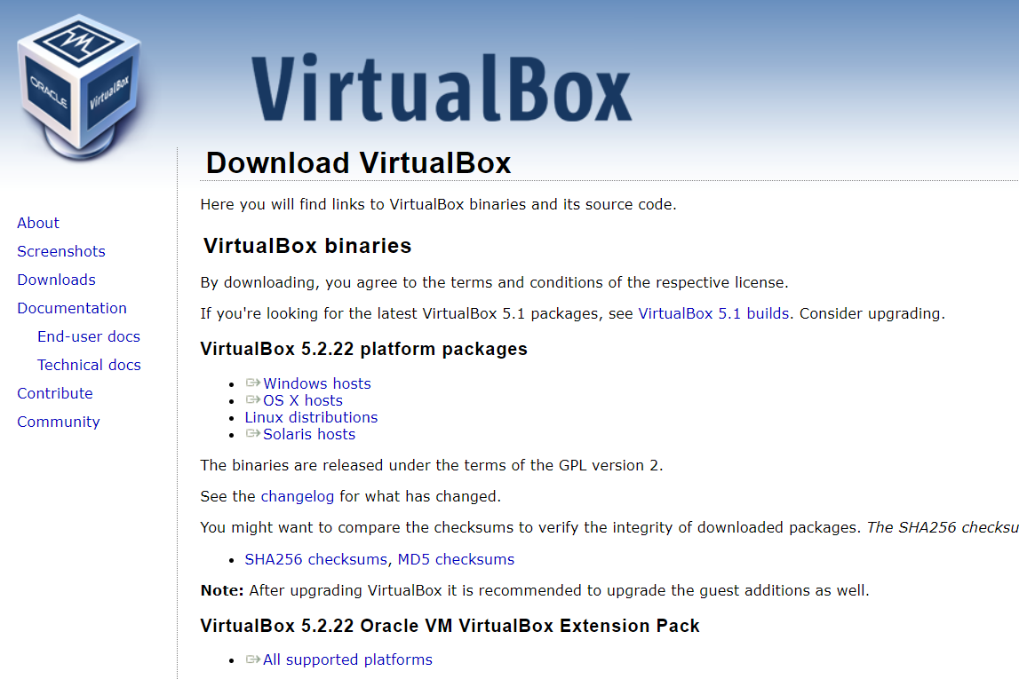

1. Após o download do VirtualBox, realize a sua instalação. A Figura 2 apresenta a tela inicial de instalação do VirtualBox.

**Figura 2 – Tela inicial da instalação do VirtualBox.**

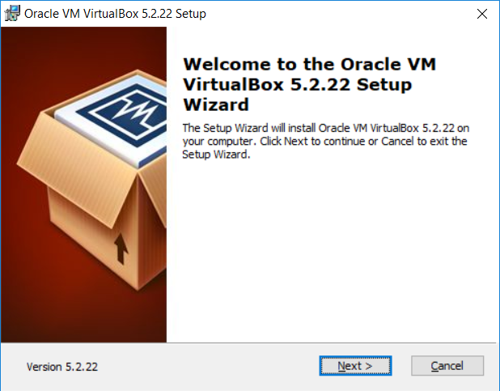

A Figura 3 apresenta as características de instalação do VirtualBox. Recomendamos que sejam mantida as características sugeridas pelo instalador. Daqui para frente, basta clicar no botão *next* até o final da instalação.

**Figura 3 – Tela de seleção de funcionalidades do VirtualBox.**

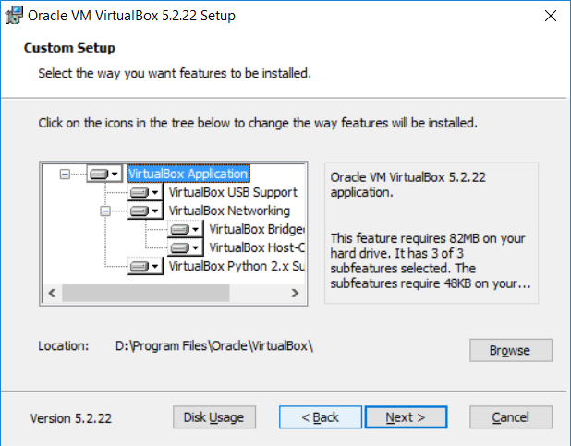

1. Após a instalação do VirtualBox, o próximo passo é realizar o download da máquina virtual. O download pode ser feito de duas maneiras: por meio de arquivo único ou por vários arquivos (10 arquivos). Caso você possua uma internet que não seja rápida, recomendamos fazer o download da máquina virtual em vários volumes.

Para download de um uníco arquivo no formato OVA, utilize o endereço ([https://drive.google.com/drive/folders/1SmBVyQl0RfZWPI9pinhYgNxw64XmvZBN?usp=sharing](https://www.google.com/url?q=https://drive.google.com/drive/folders/1SmBVyQl0RfZWPI9pinhYgNxw64XmvZBN?usp%3Dsharing&sa=D&source=hangouts&ust=1544122263280000&usg=AFQjCNEDUM5pt4X0qCMMQyqey1iIyLESQQ)). Após o download, será salvo no disco o arquivo VMIGTI.ova, conforme apresentado na Figura 4.

**Figura 4 – Arquivo FBD-IGTI.ova.**



Para o download por meio de vários arquivos, utilize o seguinte endereço (<https://drive.google.com/drive/folders/10APuFHE0b8YPwuAGlWSmzyns0pjBYvdm>). Após o download, será salvo no disco 10 arquivos, conforme apresentado na Figura 5.

**Figura 5 – Máquina Virtual em vários volumes.**

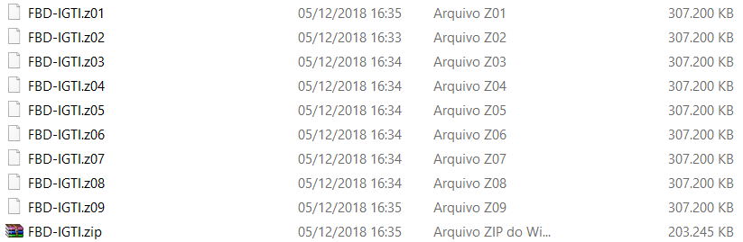

Caso você tenha decidido por fazer o download em vários volumes, após baixar os dez arquivos, comece a descompactação pelo arquivo FBD-IGTI.zip. Ao final, o arquivo FBD-IGTI.ova será criado.

1. Após o download da máquina virtual, o tarefa seguinte será “atachar” essa máquina ao VirtualBox. Para isso, abra o VirtualBox e vá até o menu Arquivo 🡪 Importar Appliance. A Figura 6 apresenta a tela do VirtualBox com o menu selecionado.

**Figura 6 – Tela de importação do VirtualBox.**

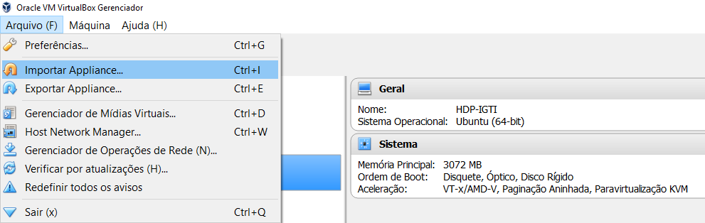

Ao clicar no menu “Importar Appliance” a tela apresentada na Figura 7 irá aparecer. Clique no botão indicado com a seta e localize no disco o arquivo VMIGTI.ova. Em seguida clique no botão Próximo.

**Figura 7 – Tela de indicação do arquivo a ser importado.**

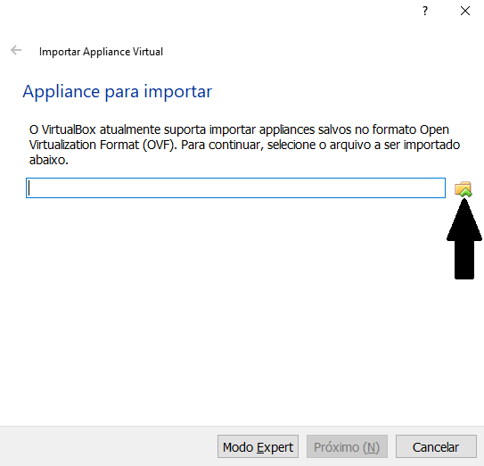

A próxima tela (Figura 8) apresenta as características da máquina virtual que será criada. As características como: quantidade de memória RAM, quantidade de CPU’s, nome da máquina etc., poderão ser alteradas no momento. Para a disciplina FBD sugerimos pelo menos 3GB de memória RAM (se o equipamento dispuser dessa quantidade livre).

**Figura 8 – Tela de características da máquina a ser criada.**

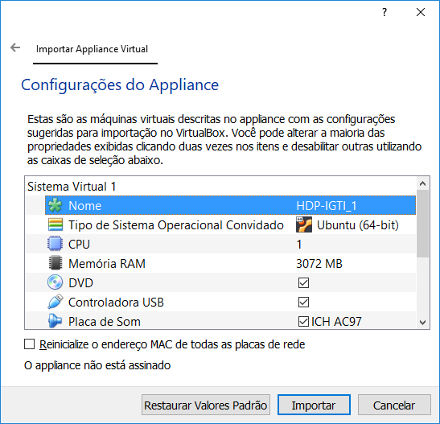

Para finalizar, clique no botão importar. Após alguns segundos, a máquina será criada, conforme apresentado na Figura 9.

**Figura 9 – Tela de espera de criação da máquina virtual.**

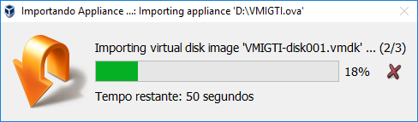

## Em seguida, o VirtualBox irá inserir a sua nova máquina virtual na lista de máquinas virtuais gerenciadas pela ferramenta. Isso pode ser observado no painel esquerdo da ferramenta. Nosso próximo passo será iniciar nossa máquina virtual. Para isso, clique com o botão direito do mouse sobre a máquina criada e vá em Iniciar 🡪 Início Normal, conforme apresentado na Figura 10.

**Figura 10 – Iniciando a máquina virtual.**

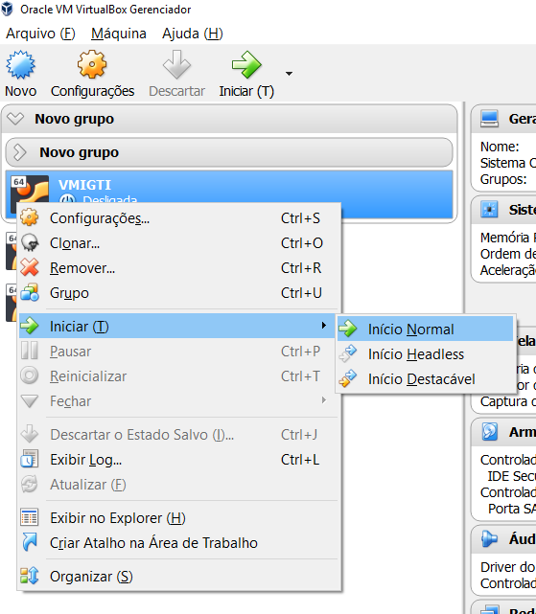

## Em alguns segundos a máquina virtual estará iniciada. Para logar no Ubuntu, utilize usuário igti e senha igti.

**Problemas conhecidos.**

Durante a inicialização da máquina virtual, o erro apresentado na Figura 11 pode acontecer:

**Figura 11 – Iniciando a máquina virtual.**

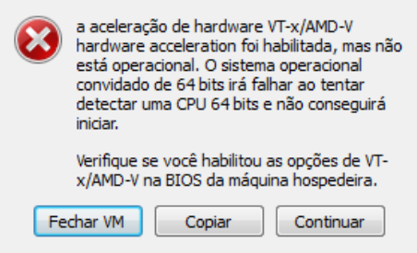

Para resolver esse problema, siga os passos abaixo:

1. Reinicie o equipamento e enquanto estiver reiniciando acesse a BIOS do equipamento (normalmente pressionando as teclas DEL, F1 ou F2).
2. Procure a opção CPU Configuration e habilite a opção de virtualização. Cada equipamento tem essa opção em uma parte da BIOS.
3. Reinicie novamente o equipamento.